Inscrire des utilisateurs en lots dans PLUSIEURS espaces de cours (avec un fichier .csv)
Usage : Cette fonctionnalité permet d’inscrire manuellement un grand nombre d'utilisateurs (étudiants, enseignants, tuteurs, etc.) à partir d'un fichier en une seule fois.
Contexte cible : un ensemble d'espace de cours pour lesquels l’automatisation n'est pas encore opérationnelle, des espaces de cours complémentaires pour lesquels la cohorte d'inscription administrative n'est pas pertinente.
Si votre besoin ne concerne qu'UN SEUL espace de cours ou un PETIT NOMBRE d'espaces de cours, veuillez vous reporter à la documentation suivante : Inscription des utilisateurs en lots dans UN espace de cours (avec un fichier .csv)
Prérequis : Pour inscrire des utilisateurs dans un espace de cours, ils doivent avoir un compte numérique sur la plateforme :
- un compte (identifiant et mot de passe) créé depuis au moins la veille pour Ecampus ;
- un compte sur Universitice ou Unicaen pour Collégium est être inscrit à une formation de santé (Etudiant) ou être enseignant dans l'une des 2 universités;
- un compte créé pour Prélude ( importé ou auto-création)

Étape 1 : préparer le fichier des utilisateurs à inscrire
Personne responsable de cette étape : le demandeur, c'est-à-dire le gestionnaire ou responsable de scolarité, éventuellement le responsable de formation ou l'ingénieur/assistant pédagogique.
- Ouvrir Libreoffice Calc (recommandé car Microsoft Excel ne permet pas un enregistrement aussi facilement au bon format)
- Dans les premières colonnes, renseigner les 3 entêtes de colonnes obligatoires pour l'identification des usagers, du cours et du rôle demandé :
  - username (identifiant de connexion (exemple: toto211) ,
  - course1 (vous devrez remplir le “shortname”, c'est-à-dire le nom court comme indiqué dans les paramètres de l'espace de cours),
  - role1 (il faudra indiquer le rôle souhaité, voir la section dédiée dans la documentation générale sur les Inscriptions des utilisateurs dans les cours),
- Dans les colonnes suivantes, renseigner les entêtes des champs d'inscription facultatifs souhaités :
  - group1 (nom du groupe manuel, s'il n'existe pas, il sera créé. Attention, les inscriptions manuelle dans un groupe automatisé sur Ecampus seront effacés dans la nuit au moment de la synchronisation. Pour les groupes automatisées, seul la démarche dans Apogée est durable),
  - enrolperiod1 (durée d'inscription en nombre de jours),
  - enrolstatus1 (statut de l'inscription : 0 pour active ou 1 pour suspendue),
- si un usager doit être inscrit dans plusieurs cours en même temps, vous pouvez selon votre préférence soit créer un ligne d'inscription par cours, soit poursuivre votre première ligne avec le chiffre 2 et + : course2,role2,group2,enrolperiod2,enrolstatus2,course3,role3,etc.
Si les participants ont une inscription désactivée (par exemple par base de données ou par synchronisation de cohortes) et que la méthode décrite ici ne semble pas produire d'effet, ajouter la colonne enrolstatus1 et forcer l'activation en renseignant le paramètre 0.
- Enregistrer-sous au format .csv en cochant la case “éditer les paramètres du filtre” comme suit :
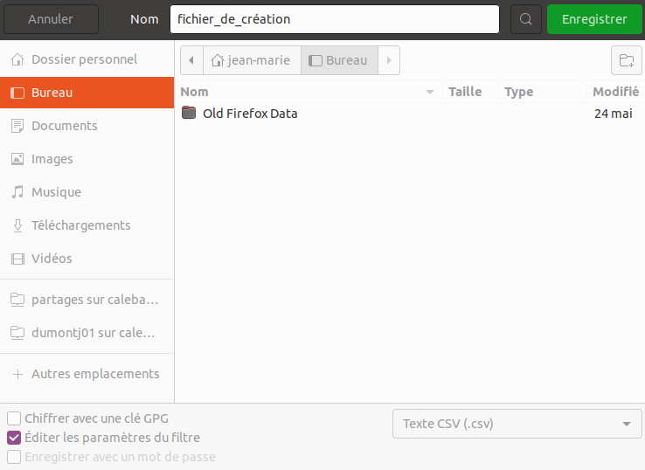
- Confirmer l’acceptation du format .csv
- Choisir le jeu de caractère “Unicode (UTF-8)”, le séparateur de champs virgule (,) ou point-virgule (;) et supprimer le séparateur de chaîne de caractère ;
- Conserver l'option cochée : “Enregistrer le contenu de la cellule comme affiché”
- Veillez à ce que soient décochées les options suivants :
  - “Enregistrer les formules de cellules au lieu des valeurs calculées”
  - “Mettre entre guillemets toute les cellules de texte”
  - “Largeur de colonnes fixes”
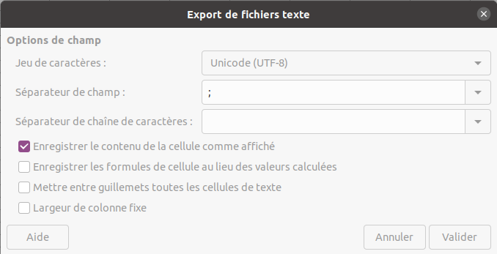
- Pour terminer l'enregistrement, cliquer sur “valider”.
Exemple de fichier :
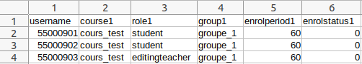

Étape 2 : intégrer le fichier csv
Personne responsable de cette étape : gestionnaire ou administrateur plateforme (vous pouvez envoyer votre demande par l'intermédiaire de votre ingénieur pédagogique référent de composante).
- Aller dans l'administration du site > Utilisateurs > Importer des utilisateurs
- Téléverser le fichier csv en sélectionnant le bon délimiteur
- Choisir les paramètres suivants :
  - Mode de création : Modifier les utilisateurs existants uniquement
  - Détails de l'utilisateur existant : Remplacer avec le fichier
  - Mot de passe utilisateur existant : Aucune modification
  - Autoriser le changement des noms : NON
  - Autoriser les suppressions : NON
  - Permettre la suspension et l'activation de comptes : NON
  - Standardiser les noms d'utilisateur : NON
  - Sélectionner pour des opérations par lots : Utilisateurs mis à jour
- Une fois tous les paramétrages choisis, cliquer sur Importation d’utilisateurs

Étape 3 : vérifications

3.1 Gestion des erreurs détectées
Si le gestionnaire rencontre des difficultés pour intégrer le fichier fourni, il reviendra vers le concepteur du fichier pour réguler les problèmes observés.

3.2 Vérifications par le demandeur
Le demandeur et/ou créateur du fichier effectue les vérifications dans les espaces de cours pour contrôler que les inscriptions se sont bien déroulées comme attendu.

Pour en savoir plus sur cet outil
Source : https://docs.moodle.org/3x/fr/Importer_des_utilisateurs

